**Manual Usuario Practica AFD**

**LABORATORIO DE TEORÍA DE LENGUAJES**



**Grupo de trabajo:**

**Integrantes**

José Carlos Ortiz Padilla

Carlos Osvaldo Zapata Arango

**Profesor:**

Roberto Flórez Rueda

**Departamento de Sistemas**

**Facultad de ingeniería**

**Universidad de Antioquia**

**2022-2**

**Índice:**

1. **Introducción**
2. **Como instalar el programa**
3. **Como ejecutar el programa**
4. **Cómo hacer el análisis de una expresión.**
   1. **Como entrar las expresiones.**
   2. **Como hacer nuevas entradas.**
5. **Como cerrar el programa**
6. **Introducción:**

**El tema de autómatas finitos es un tema imprescindible y necesario en el análisis lexicográfico. En esta práctica trataremos los autómatas deterministas, cada uno de los elementos y restricciones de ellos y su construcción y manipulación.**

**En este documento se abordará el funcionamiento de un autómata finito determinístico (AFD)representado por un ejecutable que actuará de compilador simple para archivos de código en el lenguaje java.**

1. **Cómo instalar el programa:**

**La información de instalación se encuentra en el archivo README.md en el repositorio de GitHub: “https://github.com/joseop/GenerarAFD.git”**

1. **Cómo ejecutar el programa:**

**La información de ejecución se encuentra en el archivo README.md en el repositorio de GitHub: “https://github.com/joseop/GenerarAFD.git”.**

1. **Cómo hacer el análisis de ingreso de una expresión regular:**

**Se encontrará la siguiente ventana al inicio del programa:**

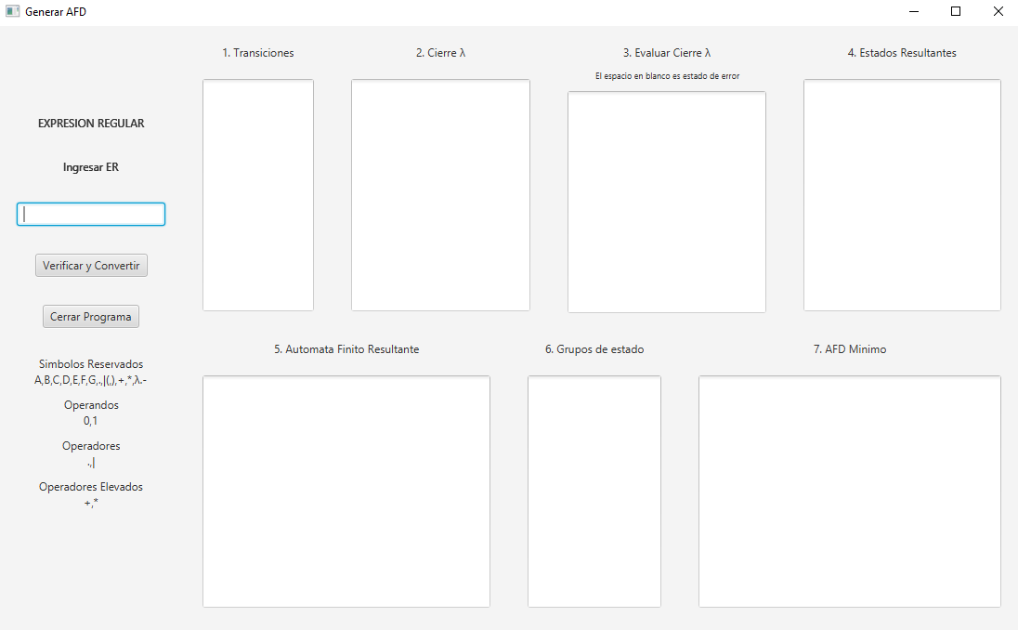

**En la casilla de ingreso de ER aparecerá una de ejemplo**

**Podremos dejar esta o otra que queramos analizar.**

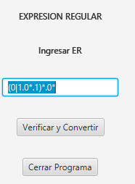

* 1. **Cómo escribir una expresión regular:**

**Para escribir una expresión regular dar click en el label de la pantalla principal.**

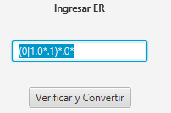

**Entre cada expresión o simbolo debe existir una concatenación (.) o una suma (|) como se muestra en el ejemplo inicial.**

**El programa inicialmente viene con un ejemplo de muestra, para saber la forma correcta de como escribir la ER, recuerde siempre hacer uso de la concatenacion o la suma, para asi evaluar de forma correcta la expresion y obtener el AFD correcto**

**A continuación, damos clic enverificar y convertir y automáticamente el programa analizara la expresión regular introducida, haciendo uso de gramatica y automata de pila, este analizara primero la expresion regular y despues la transformara en AFD.**

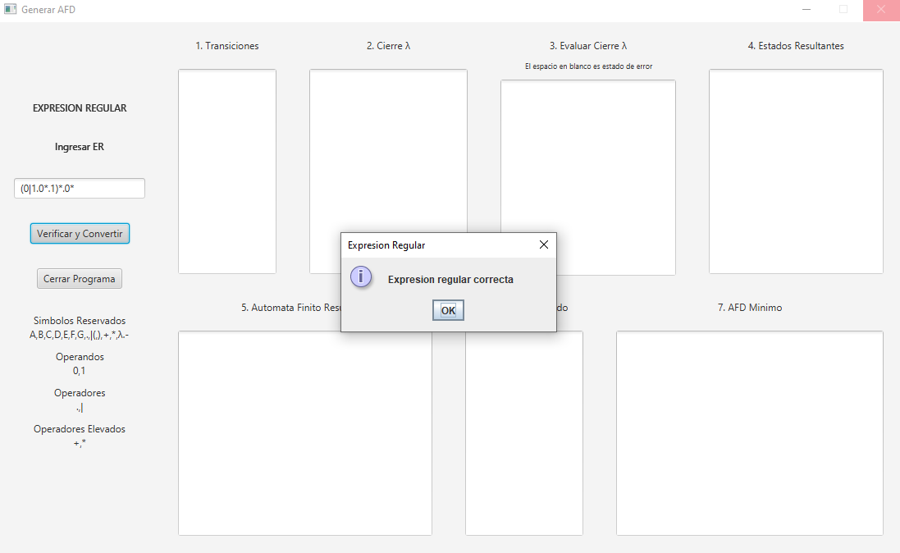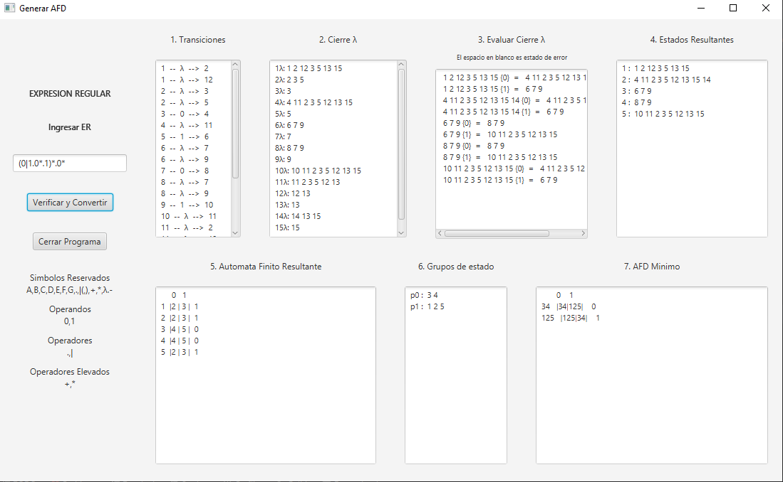

Nota: recuerde no usar los simbolos o caracteres reservados, ya que estos son utilizados para operaciones internas del programa, en tal caso de usar alguno de estos, el programa no funcionara correctamente.

**4.2** **Mensajes de errores: Tenga en cuenta que si escribe la ER de forma incorrecta, este lanzara un mensaje de error, especificando cual es el fallo, a continuación se mostrará algunos ejemplos de los muchos errores que se pueden cometer al momento de escribir una ER.**

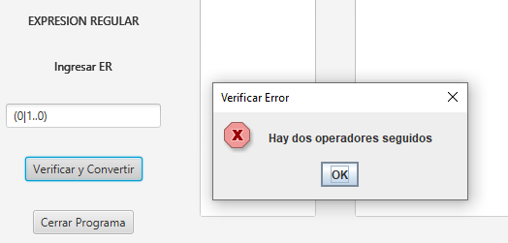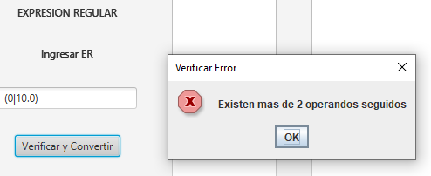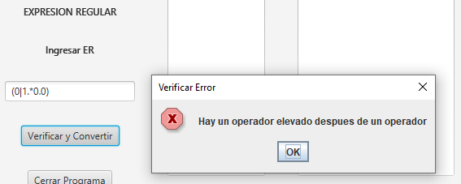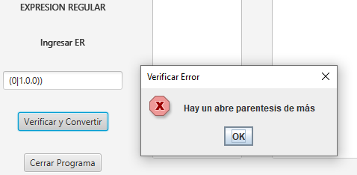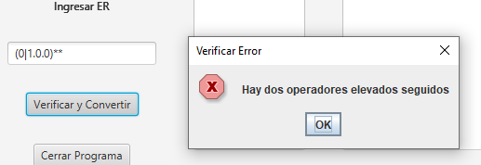

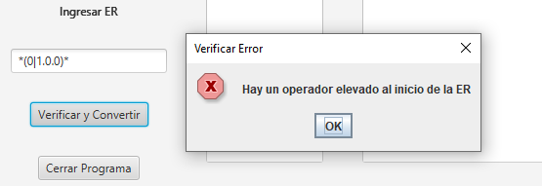

* 1. **Cómo hacer nuevas revisiones:**

**Si desea hacer un nuevo análisis diríjase nuevamente a la pestaña “Ingresar ER” y repita el procedimiento de cómo ingresar los datos .**

**4.3. Cómo cerrar el programa:**

**Presione el botón “” en la parte superior derecha de la ventana.**